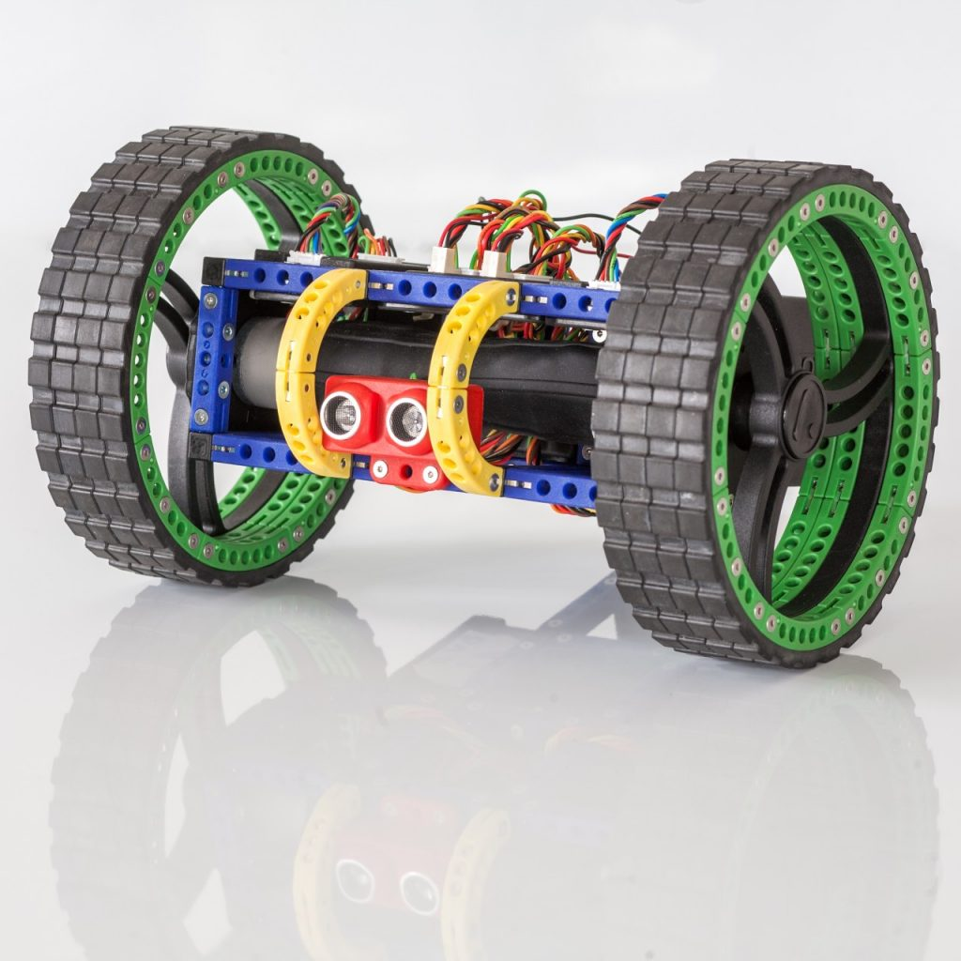

EVALUATION: Grösse

Evaluation cagebot

Hendrik Körner, Lukas Laschitz, Nicolas Kogler

EVALUATION CAGEBOT

EVALUATION: Grösse

# ausgangssituation

Die Schülerinnen und Schüler möchten einen komplexen Parkour in ihrem Klassenraum (10x10 Meter) aufbauen und anschließend den Cagebot so manövrieren, dass er diesen auch schafft. Ist die Größe des Cagebots so gewählt, dass eine Durchquerung dieses Parkours problemlos durchführbar ist?

# EVALUATION

Ja. Die Größe des Cagebots eignet sich perfekt, um diesen durch klein- bis mittelgroße Räume, die mit einem Parkour versehen sind, zu manövrieren. Wäre er größer, könnte er enge Kurven eventuell nur unschön nehmen. Würde man als Gegenmaßnahme die Komplexität des Parkours reduzieren, wäre der Verlauf langweilig und würde den Zweck völlig verfehlen.